Presseinformation

Automatischer Easy Check für AC-Ladepunkte

Nürnberg – Zur einfachen, sicheren Prüfung von AC-Ladepunkten per Tastendruck hat Gossen Metrawatt das neue batteriebetriebene PROFITEST H+E EASY CHECK eingeführt. Mit dem der Messkategorie CAT III 300V entsprechenden, für 20A- und 32A-Kabel ausgelegten Testgerät lässt sich die Infrastruktur für ein- und dreiphasige Ladevorgänge ohne elektrotechnische Fachkenntnisse gefahrlos testen. Dies ermöglicht bspw. Anlagenbetreibern, Dienstleistern oder elektrotechnischen Laien eine automatische Funktionsüberprüfung gemäß DIN EN/IEC 61851-1 (VDE 0122-1) im Lademodus 3 an einer Typ-2-Steckdose oder mit fest installiertem Typ-2-Kabel. Das Testspektrum reicht von der Überprüfung der Fahrzeugstati A, B und C über die Phasen- und Drehfeldprüfung, die Auswertung des PWM-Signals für die Datenkommunikation und den Ladeabbruch bei Kurzschlusssimulation bis zur Bestimmung des Batteriezustands. Das Prüfergebnis wird im Klartext auf dem Gerätedisplay angezeigt und detektierte Funktionsstörungen mit Fehlermeldung abgespeichert. So lassen sich Ladepunkte und Wallboxen bei Störung des Ladevorgangs zeit- und kostengünstig ohne Einsatz einer Elektrofachkraft prüfen, die nur bei diagnostizierten Funktionsfehlern beauftragt werden muss. Über die normgerechte Prüfung hinaus eignet sich der Tester auch zur fachgerechten vollständigen funktionellen Überprüfung von AC-Ladestationen und erspart damit den Einsatz weiterer Geräte wie Multimeter oder Oszillografen. Gossen Metrawatt liefert das PROFITEST H+E EASY CHECK mit Bedienungsanleitung und Ladekabel im Mikro-USB-Format aus.

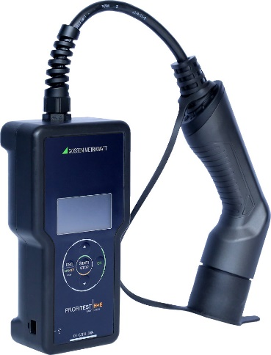

Bild: Das neue PROFITEST H+E EASY CHECK mit automatisiertem Prüfablauf gewährleistet das sichere Testen von AC-Ladepunkten auch durch elektrotechnische Laien

Bilder: | profitest-he-easy-check_2000.jpg | Zeichen: | 1.558
Dateiname: | 202210024_pm_profitest-easycheck-ac.docx | Datum: | 22.11.2022

Unternehmenshintergrund

Als einer der weltweit führenden Anbieter messtechnischer Systeme entwickelt und vertreibt die Gossen Metrawatt GmbH mit ihrer gleichnamigen Marke ein umfangreiches Spektrum hochwertiger Mess- und Prüftechnik für Elektrohandwerk, Industrie und öffentliche Einrichtungen.
Gossen Metrawatt gilt seit Jahrzehnten als Synonym für Sicherheit und Qualität „Made in Germany“. Die Produktpalette umfasst Mess- und Prüftechnik für die elektrische Sicherheit von Anlagen, Geräten, Maschinen sowie die Branchen E Mobility und Medizintechnik. Weitere Unternehmensschwerpunkte bilden Power Quality, Batterieprüftechnik, Multimeter und Kalibratoren, Stromversorgungstechnik und Energiemanagementsysteme. Abgerundet wird das Portfolio durch ein wachsendes Angebot digitaler Dienste und Cloud-Services. Zudem unterstützt Gossen Metrawatt seine Kunden mit einem breit gefächerten Schulungsprogramm und vielfältigen After-Sales-Dienstleistungen.
Gossen Metrawatt ist Teil der GMC Instruments Gruppe, zu der mit Camille Bauer Metrawatt, Dranetz, Prosys, Seaward und Rigel sowie Kurth Electronic weitere spezialisierte Hersteller aus der Mess- und Prüftechnik zählen. Die Marken Camille Bauer und Rigel erweitern das Produktprogramm um Messumformer, Anzeigeinstrumente und Erfassungssysteme für die Starkstrommesstechnik sowie spezielle Mess-, Prüf- und Funktionsprüfgeräte für den medizinischen Bereich. Zur Unternehmensgruppe gehört ein eigenes, DAkkS-akkreditiertes Kalibrierzentrum, das DAkkS-, ISO- und Werkskalibrierungen für nahezu alle elektrischen Messgrößen durchführt. Die GMC-I Gruppe unterhält Entwicklungs- und Produktionsstandorte in Deutschland, der Schweiz, England und den USA sowie ein weltweites Vertriebsnetz mit eigenen Gesellschaften und Vertriebspartnern.
Kontakt:  Gossen Metrawatt GmbH  Christian Widder  Leitung Marketing Kommunikation  Südwestpark 15  90449 Nürnberg  Tel.: 0911 / 8602 - 572  Fax: 0911 / 8602 - 80572  E-Mail: christian.widder@gossenmetrawatt.com  Internet: www.gossenmetrawatt.com |  | gii die Presse-Agentur GmbH  Immanuelkirchstr. 12  10405 Berlin  Tel.: 0 30 / 53 89 65 - 0  Fax: 0 30 / 53 89 65 - 29  E-Mail: info@gii.de  Internet: www.gii.de

